IIS Webservice Prozess Monitoring

DebugDiag 1.2 starten

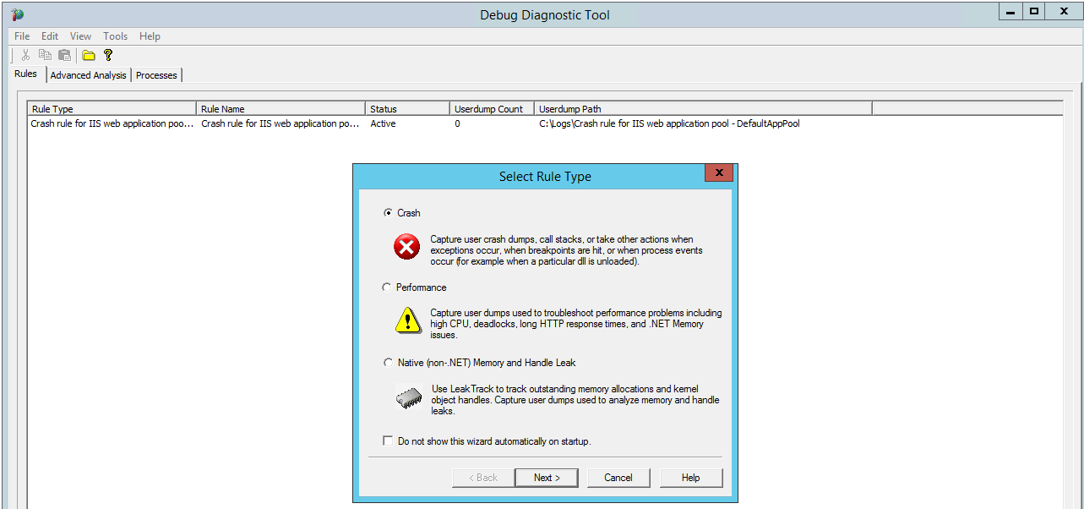

Next drücken

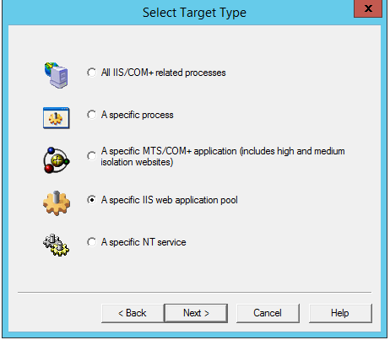

A specific IIS web application pool wählen. Next drücken.

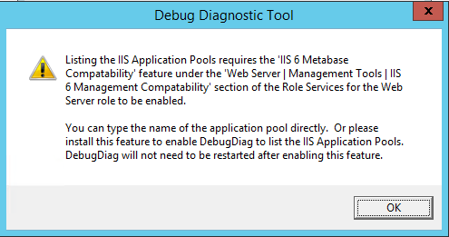

Dialog mit OK bestätigen.

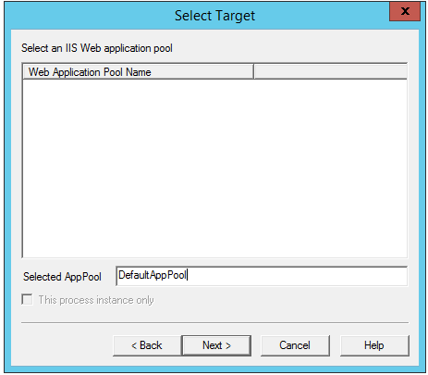

Name des verwendeten Application Pools eingeben. Next drücken.

HINWEIS: Der Name muß dem korrekten Namen aus dem IIS Manager entsprechen:

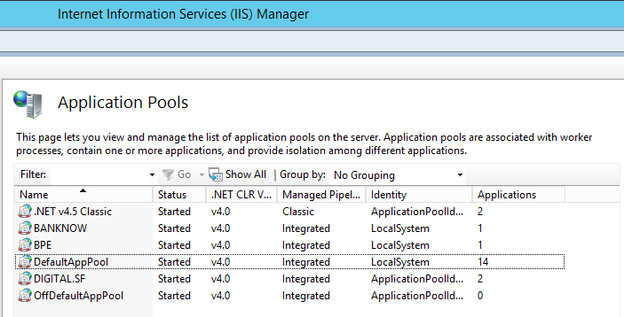

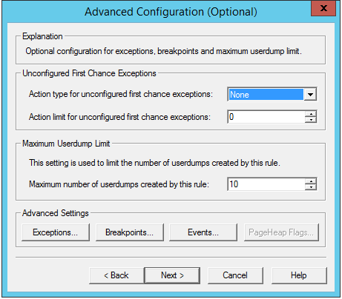

Next drücken.

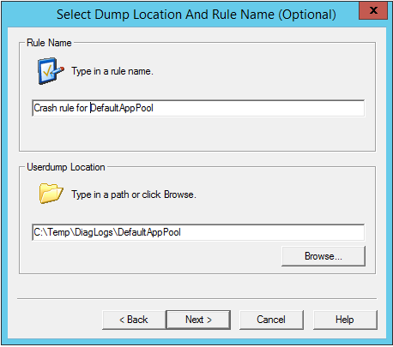

Hier eine sinnvolle Bezeichnung für die Regel angeben und einen Ordner angeben, an dem die Debug-Informationen abgelegt werden sollen. Next drücken.

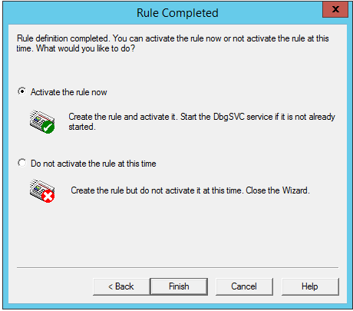

Die Regel Aktivieren (obere Radiobox) und Finish drücken.